Ректорат
Ректор университета |  |  | Первый проректор
 | Гаранин  Максим Алексеевич |  |  | Гнатюк  Максим Александрович
Проректор по учебной работе и цифровой трансформации |  |  | Проректор по социальным вопросам и молодежной политике
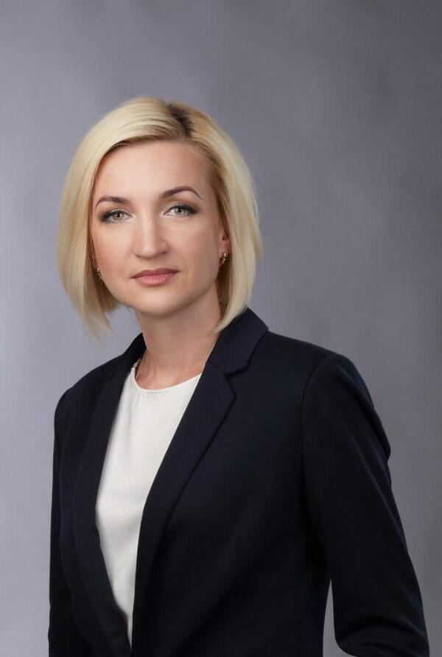 | Кожевникова  Светлана Александровна |  |  | Хоровинникова  Евгения Германовна

Проректор по безопасности и режиму |  |  | Начальник управления бухгалтерского учета, экономики и финансов
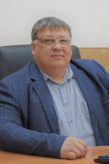 | Субботин  Александр Валентинович |  | 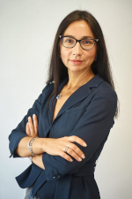 | Багриновцева  Ирина Анатольевна

Руководство

Информация о руководителе образовательной организации
1 | Гаранин Максим Алексеевич | Ректор

Информация о заместителях руководителя образовательной организации
1 | Гнатюк Максим Александрович | Первый проректор
2 | Кожевникова Светлана Александровна | Проректор по учебной работе и цифровой трансформации
3 | Хоровинникова Евгения Германовна | Проректор по социальным вопросам и молодежной политике
4 | Субботин Александр Валентинович | Проректор по безопасности и режиму

Информация о руководителях филиалов образовательной организации (при наличии)
1 | Алатырский техникум железнодорожного транспорта – филиал федерального государственного бюджетного образовательного учреждения высшего образования «Приволжский государственный университет путей сообщения» (АТЖТ – филиал ПривГУПС) | Федорова Марина Владимировна | Директор филиала
2 | Ижевский техникум железнодорожного транспорта – филиал федерального государственного бюджетного образовательного учреждения высшего образования «Приволжский государственный университет путей сообщения» (ИТЖТ – филиал ПривГУПС) | Коротков Сергей Леонидович | Директор филиала
3 | Казанский техникум железнодорожного транспорта – филиал федерального государственного бюджетного образовательного учреждения высшего образования «Приволжский государственный университет путей сообщения» (КТЖТ– филиал ПривГУПС) | Васин Андрей Алексеевич | Директор филиала
4 | Нижегородский институт путей сообщения – филиал федерального государственного бюджетного образовательного учреждения высшего образования «Приволжский государственный университет путей сообщения» (НИПС – филиал ПривГУПС) | Маланичева Наталья Николаевна | Директор филиала
5 | Оренбургский институт путей сообщения – филиал федерального государственного бюджетного образовательного учреждения высшего образования «Приволжский государственный университет путей сообщения» (ОрИПС – филиал ПривГУПС) | Попов Анатолий Николаевич | Директор филиала
6 | Пензенский техникум железнодорожного транспорта –филиал федерального государственного бюджетного образовательного учреждения высшего образования «Приволжский государственный университет путей сообщения» (ПТЖТ – филиал ПривГУПС) | Хатямов Рушан Фаритович | Директор филиала
7 | Ртищевский техникум железнодорожного транспорта – филиал федерального государственного бюджетного образовательного учреждения высшего образования «Приволжский государственный университет путей сообщения» (РТЖТ – филиал ПривГУПС) | Манаенков Сергей Алексеевич | Директор филиала
8 | Саратовский филиал федерального государственного бюджетного образовательного учреждения высшего образования «Приволжский государственный университет путей сообщения» (Саратовский филиал ПривГУПС) | Чирикова Лилия Ивановна | Директор филиала
9 | Уфимский техникум железнодорожного транспорта – филиал федерального государственного бюджетного образовательного учреждения высшего образования «Приволжский государственный университет путей сообщения» (УТЖТ – филиал ПривГУПС) | Ткачева Лариса Владимировна | И.о. директора филиала

Информация о руководителях представительств образовательной организации (при наличии)
У образовательной организации нет представительств

Члены ученого совета
1 | Гаранин Максим Алексеевич | Ректор | Доктор экономических наук | Доцент
2 | Гнатюк Максим Александрович | Первый проректор | Кандидат социологических наук | Доцент
3 | Кожевникова Светлана Александровна | Проректор по учебной работе и цифровой трансформации | Кандидат экономических наук | Доцент
4 | Субботин Александр Валентинович | Проректор по безопасности и режиму | Без ученой степени | Без ученого звания
5 | Хоровинникова Евгения Германовна | Проректор по социальным вопросам и молодежной политике | Кандидат экономических наук | Без ученого звания
6 | Блинкова Светлана Александровна | Ученый секретарь Ученого совета/декан | Кандидат технических наук | Доцент
7 | Краснова Елена Александровна | Директор института заочного и электронного обучения(осн) | Кандидат филологических наук | Доцент
8 | Кремнев Аркадий Александрович | Директор института базовой подготовки | Кандидат экономических наук | Доцент
9 | Москвичев Олег Валерьевич | Директор института управления и экономики, зав. кафедрой "Управление эксплуатационной работой" | доктор технических наук | Доцент
10 | Тишуков Сергей Владимирович | Директор института транспортного строительства и подвижного состава | Кандидат технических наук | Без ученого звания
11 | Васин Андрей Алексеевич | Директор филиала | Без ученой степени | Без ученого звания
12 | Коротков Сергей Леонидович | Директор филиала | Без ученой степени | Без ученого звания
13 | Маланичева Наталья Николаевна | Директор филиала | Без ученой степени | Без ученого звания
14 | Манаенков Сергей Алексеевич | Директор филиала | Без ученой степени | Без ученого звания
15 | Мильчаков Михаил Борисович | Директор филиала СамГУПС в г. Кирове | Без ученой степени | Без ученого звания
16 | Подгурская Ольга Алексеевна | Директор института дополнительного образования | Без ученой степени | Без ученого звания
17 | Попов Анатолий Николаевич | Директор филиала | Кандидат педагогических наук | Без ученого звания
18 | Путько Валерий Федорович |  | Доктор технических наук | Профессор
19 | Свечников Андрей Александрович | Директор студенческого бизнес-инкубатора | Кандидат технических наук | Доцент
20 | Силаев Валерий Алексеевич |  | Кандидат технических наук | Доцент
21 | Тепляков Валерий Борисович | Директор Самарского колледжа железнодорожного транспорта | Кандидат технических наук | Доцент
22 | Фокеев Анатолий Борисович |  | Кандидат технических наук | Доцент
23 | Федорова Марина Владимировна | Директор филиала | Без ученой степени | Без ученого звания
24 | Хайтбаев Валерий Абдурахманович |  | Доктор экономических наук | Профессор
25 | Хатямов Рушан Фаритович | Директор филиала | Без ученой степени | Без ученого звания
26 | Цыганов Степан Анатольевич | И.о. директора института профессиональных и корпоративных компетенций | Кандидат технических наук | Без ученого звания
27 | Чирикова Лилия Ивановна | Директор филиала | Без ученой степени | Без ученого звания

